В шестой школьный день 19 февраля 2022 в ГУО «Гимназия-колледж искусств г. Молодечно» прошли мероприятия:
Учащиеся шестых классов посетили познавательно-развлекательный квест, в Молодечненской краеведческом музее. Игра помогла ребятам по-новому окунуться в экспозицию Минского областного краеведческого музея. Мозговой штурм, интересные испытания, хорошее настроение. Выполнив цепочку из 38 заданий из головоломок, лабиринтов, пиктограмм, ребусов и загадок – ребята интересно и с пользой провели свое время и заработали приз.
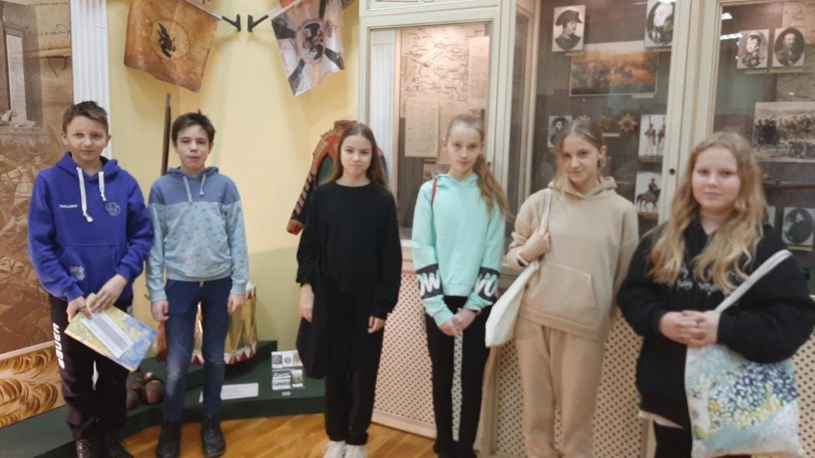
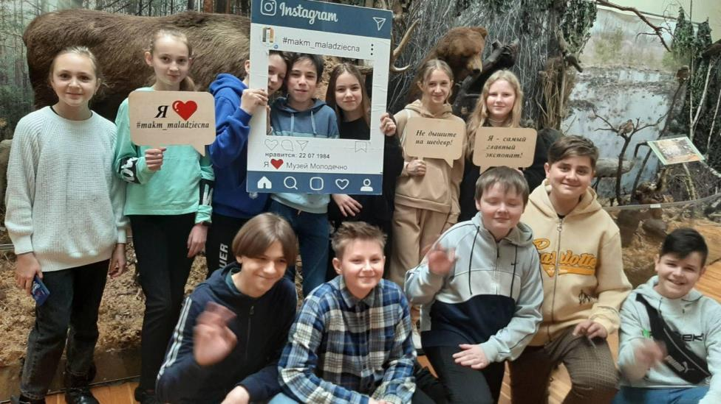

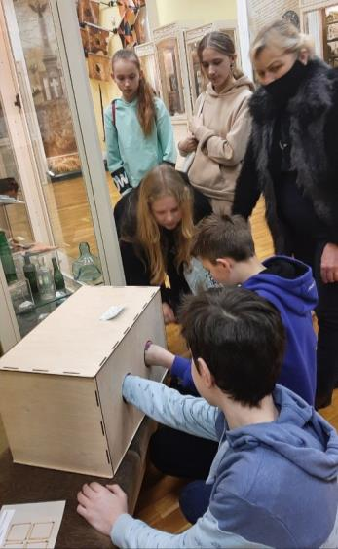
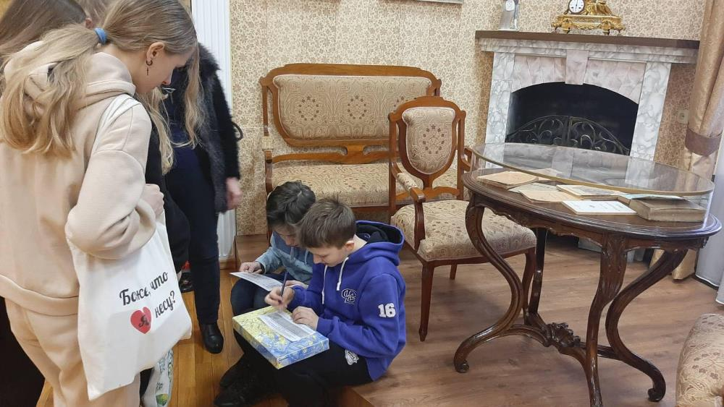
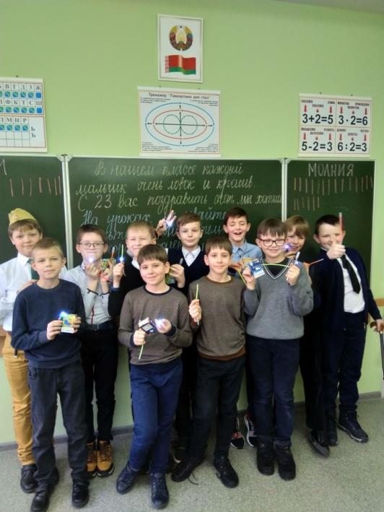
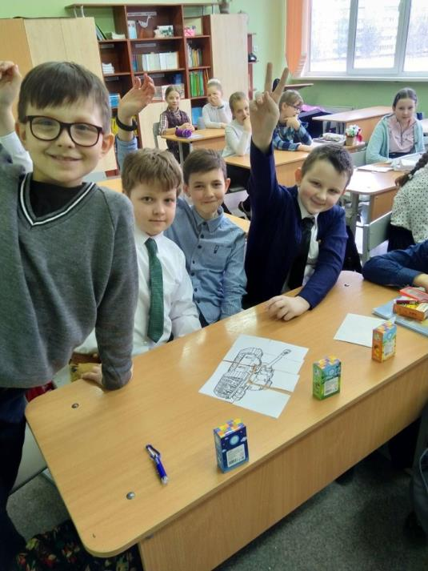
В четвертых классах гимназии прошла конкурсно - игровая программа «Служу Отечеству». Присутствующие на празднике мальчики принимали поздравления, участвовали в конкурсах, викторинах, посетили политическое занятие, строевую подготовку. Закончился праздник чаепитием.
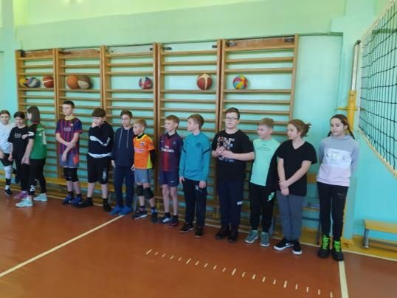
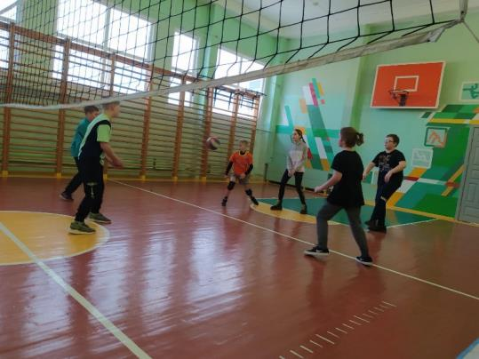
В спортивном зале гимназии состоялась товарищеская встреча по пионерболу среди учащихся 7-х классов. Пионербол – это одна из самых интересных, динамичных и захватывающих игр с использованием ручного мяча. Здесь нужны не только быстрота, выносливость, ловкость, координация движений, но и умение выстраивать межличностные отношения, распределять роли и обязанности, понимать, что только слаженный, совместный труд может привести к единой для всех цели – победе. Каждой команде хотелось завоевать победу, но удача пришла к тем, которые оказались сильнее. Победил 7б класс. Все дети играли с удовольствием и спортивным азартом, обстановка была дружелюбной и товарищески теплой к соперникам.
Заместитель директора по воспитательной работе Е.В.Барковская

